# 编译运行说明文档

安卓个性化输入法

童浩 吴俣 黄绍晗 曹家瑾

## 1项目说明

采用android系统中的IMM/IME框架，使用SQLite数据库完成整个项目的具体实现。

## 2项目功能概述

拼音输入法，可进行多字一次输入，简拼自动划分，词库机器学习自动扩充，根据用户习惯提供候选词。

## 3项目导入Eclipse方法

1. 打开eclipse，选择左上角File

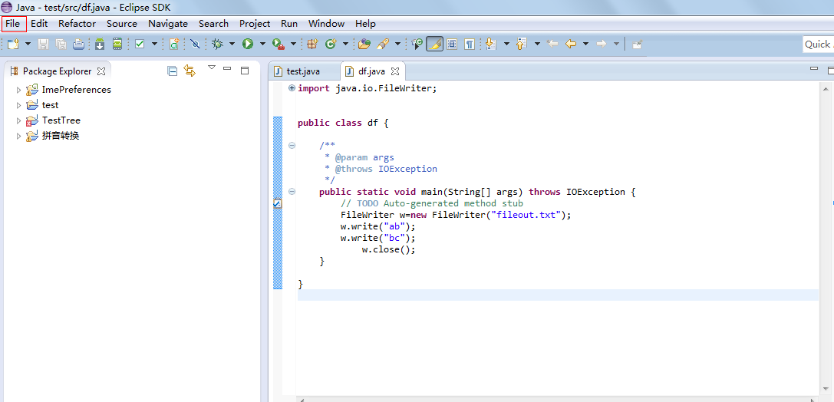

1. 之后点开File，选择Import

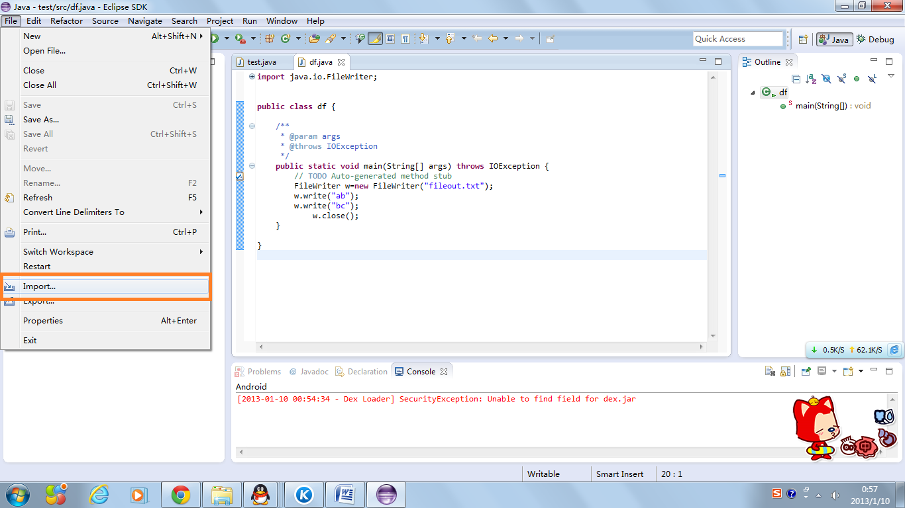

1. 选择导入安卓工程

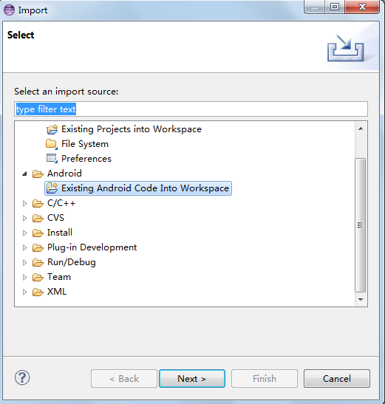

1. 选择本地文件夹

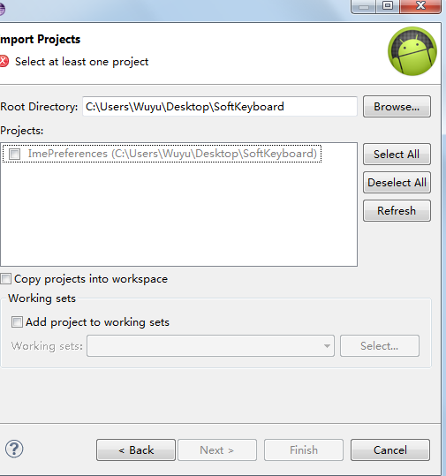

1. 选中Projects，finishi完成导入

## 4虚拟机运行输入法说明

### 4.1 JDK版本

Jdk-1.7

### 4.2 安卓SDK版本

Android 4.2

### 4.3 ADT版本

ADT-21.0.1

### 4.4 虚拟机运行演示

打开AVD，创建Android 4.2操作系统虚拟机。

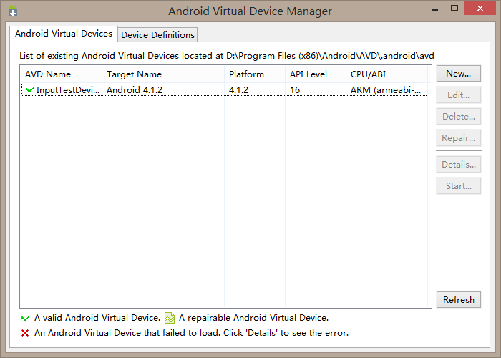

选中虚拟机，点击Start运行虚拟机：

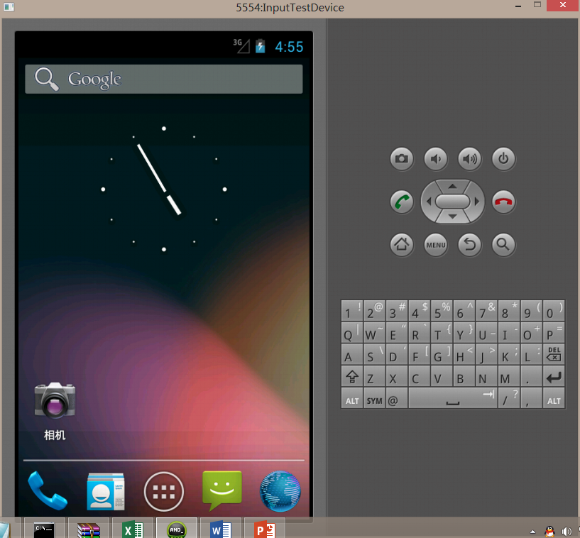

## 5手机安装运行输入法说明

### 5.1手机硬件要求

可运行Android 4.2及其衍生操作系统的手机配置均可.

### 5.2操作系统要求

Android 4.2

### 安装运行输入法演示

* + 1. 虚拟机运行方法

Eclipse导入工程后，在安卓SDK以及虚拟机配置好的情况下，选取工程，点击调试或运行，虚拟机自动启动并上传安装软件。安装成功后在“设置🡪语言和输入法”中设置选择输入法即可使用。

* + 1. 手机运行方法

复制“TWHC输入法.apk”置安卓手机SD卡中，在手机中浏览文件并运行即可安装。安装成功后在“设置🡪语言和输入法”中设置选择输入法即可使用。

* + 1. 运行实例

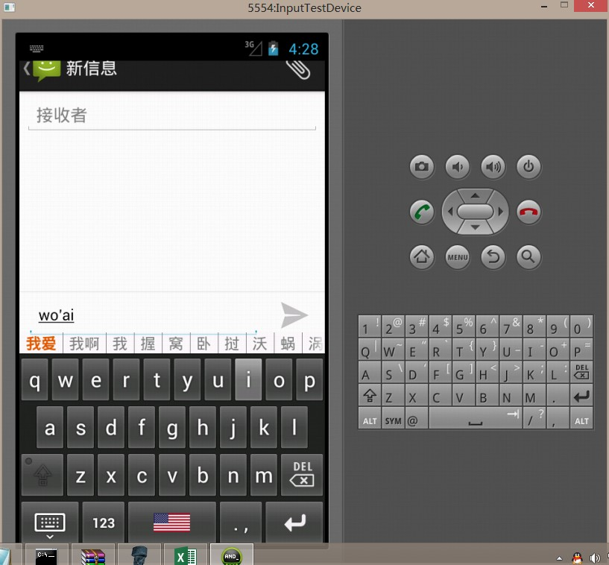图5.3.1 多字输入演示

图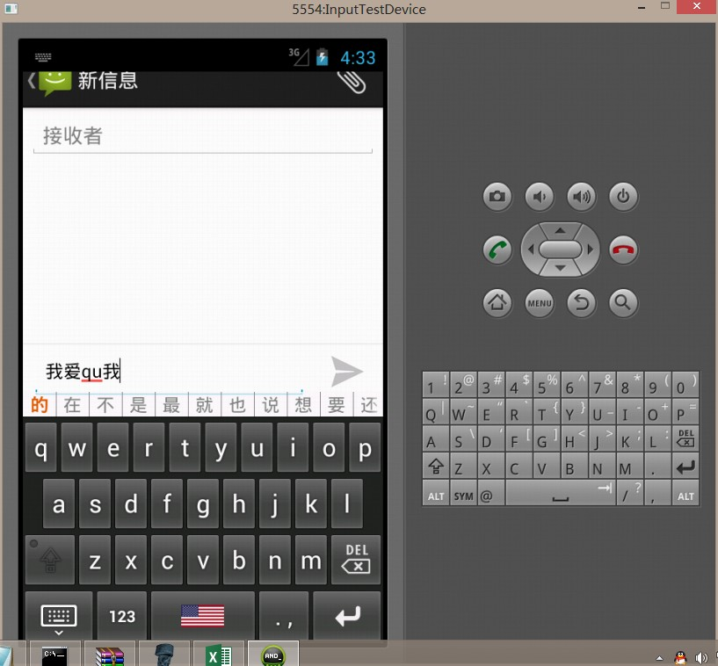5.3.2 输入结束自动联想

图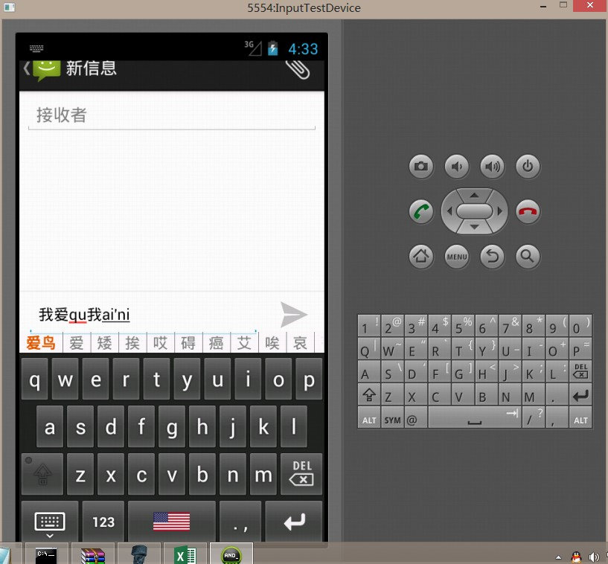5.3.3 双字输入“爱你”没有候选词

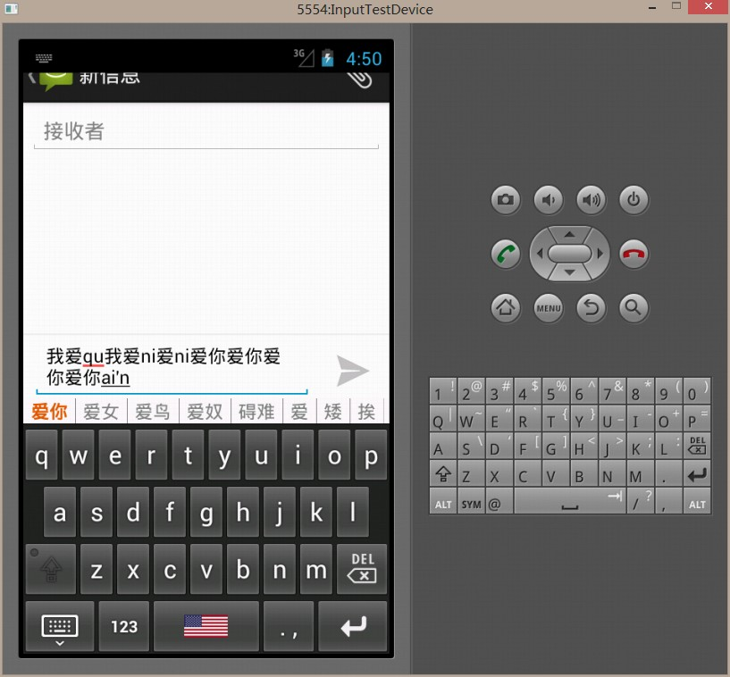

图5.3.4 输入一次后机器学习加入词库